Física 1 turno mañana - 2° cuatrimestre 24-8-21

1° BONUS DE VIDEOS DE CLASE
TEMA 1

Un movil describe una trayectoria semicircular de radio R= 1m, demorando 1s para ir desde el punto A al punto B. En todo el movimiento el módulo de la velocidad $\left|\vec{v}\right|$ es constante e igual a 1 m/s. Indical cual de las opciones es la correcta:
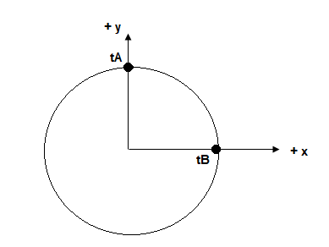

OPCIONES | $$\vec{r}(t_{A})$$ | $$\vec{r}(t_{B})$$ | $$∆\vec{r}$$  $$t_{A}→t_{B}$$ | $$\vec{V}m$$  $t_{A}→t_{B}$ | $$\vec{v}(t_{A})$$ | $$\vec{v}(t_{B})$$ | $$\vec{a}m$$  $$t_{A}→t_{B}$$
A | ( 0; 1 ) | ( 1; 0 ) | ( -1; -1 ) | ( -1; -1 ) | ( 1; 0 ) | ( 0; -1 ) | ( -1; -1 )
B | ( 0; 1 ) | ( 1; 0 ) | ( 1; -1 ) | ( 1; -1 ) | ( 1; 0 ) | ( 0; -1 ) | ( -1; -1 )
C | ( 0; 1 ) | ( 1; 0 ) | (- 1; 1 ) | ( 1; -1 ) | ( 1; 0 ) | ( 0; -1 ) | ( -1; -1 )
D | ( 0; 1 ) | ( 1; 0 ) | (-1; 1 ) | ( -1; 1 ) | ( 1; 0 ) | ( 0; -1 ) | ( -1; -1 )
E | ( 0; 1 ) | ( 1; 0 ) | ( 1; -1 ) | ( 1; -1 ) | ( 1; 0 ) | ( 0; -1 ) | ( 1; -1 )
F | ( 0; 1 ) | ( 1; 0 ) | ( 1; -1 ) | ( 1; -1 ) | ( 1; 0 ) | ( 0; -1 ) | ( -1; 1 )
G | NINGUNA DE LAS OPCIONES ES CORRECTA

Resolución

Vector posicion $\vec{r}(t)$ Es el vector que, aplicado en el origen del SR, apunta a la posición que ocupa la partícula (cuerpo u objeto) en un determinado instante de tiempo 𝑡.

Vector desplazamiento $∆\vec{r}$ es el vector que mide el cambio de posición que experimenta la partícula entre los instantes de tiempo 𝑡1 y 𝑡2. La forma matemática que asume $∆\vec{r}$ de acuerdo a su definición es $\underset{t_{1}→t_{2}}{∆\vec{r}} =\vec{r}(t_{2})-\vec{r}(t_{1})$

En la imagen se muestra la representacion de los vectores $\vec{r}(t_{A})$ , $\vec{r}(t_{B})$ y $\underset{t_{A}→t_{B}}{∆\vec{r}}$

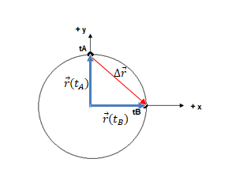

Dado que el móvil describe una trayectoria semicircular de radio R= 1m, entonces:
$$\vec{r}\left(t_{A}\right)=\left( 0;1\right)$$

$$\vec{r}\left(t_{B}\right)=\left( 1;0\right)$$

$\underset{t_{A}→t_{B}}{∆\vec{r}} =\vec{r}\left(t_{B}\right)-\vec{r}\left(t_{A}\right)=\left(1;0\right)-\left(0;1\right)=(1; -1)$

Vector velocidad media $\vec{V}m$ en un intervalo de tiempo, es el vector que resulta del cociente entre el vector desplazamiento $∆\vec{r}$ y el intervalo de tiempo $∆t$ considerado, según la siguiente expresión matemática:
$$\underset{t→t+∆t}{{\vec{V}}_{m}}{=} \frac{∆\vec{r}{ }}{∆t}$$
Por lo tanto, para el problema a resolver:
$$\underset{tA→tB}{{\vec{V}}_{m}}{=} \frac{\underset{t_{A}→t_{B}}{∆\vec{r}}{ }}{∆t}= \frac{(1; -1){ }}{1}=(1; -1){ }$$

Velocidad instantánea $\vec{v}(t)$: Como todo vector, $\vec{v}(t)$ tiene tres componentes que dan lugar a tres magnitudes que lo caracterizan: módulo, dirección y sentido
- Dirección: es la de la tangente geométrica en el punto a la trayectoria, como se representa en el gráfico.
- Sentido: el sentido del vector velocidad instantánea $\vec{v}(t)$ es el del movimiento de la partícula a lo largo de la trayectoria
- Módulo: El módulo surge de la expresión matemática $\left|\vec{v}(t)\right|= \lim_{∆t→0}{\frac{\left|∆\vec{r}\right|{ }}{∆t}}$ , el enunciado del problema indica que $\left|\vec{v}\right|=1m/s$ y es constante

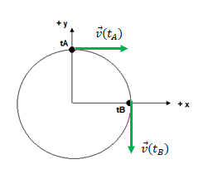

Por lo tanto:
$$\vec{v}\left(t_{A}\right)=( 1;0)$$

$$\vec{v}\left(t_{B}\right)=( 0;-1)$$

Aceleración media ${\vec{a}}_{m}$: Se define al vector aceleración media ${\vec{a}}_{m}$ en un intervalo de tiempo $∆t$ como el vector que resulta de realizar el cociente entre el vector cambio de velocidad $∆\vec{v}$ y el intervalo $∆t$ considerado.
$$\underset{t_{A}→t_{B}}{{\vec{a}}_{m}}{=\frac{∆\vec{v}{ }}{∆t}= \frac{\vec{v}\left(t_{B}\right)-\vec{v}\left(t_{A}\right)}{∆t}}= \frac{\left( 0;-1\right)-( 1;0)}{1}=( -1;-1)$$

${\vec{a}}_{m}$ es un vector que posee la dirección y el sentido de $∆\vec{v}$. Así, para representar ${\vec{a}}_{m}$ conviene realizar un gráfico auxiliar en el cual se pueda visualizar $∆\vec{v}$ que es quien da lugar a ${\vec{a}}_{m}$. La forma de representar al vector $∆\vec{v}$ es dibujando a los vectores velocidad que lo conforman con un origen en común. La figura muestra el gráfico auxiliar mencionado, en donde se han transportado las velocidades correspondientes a los instantes $t_{A}$ y $t_{B}$ a un origen en común a los efectos de poder obtener el vector $∆\vec{v}$. Este gráfico auxiliar, permite determinar la dirección y el sentido del vector cambio de velocidad $∆\vec{v}$ que da origen a la dirección y sentido del vector ${\vec{a}}_{m}$.

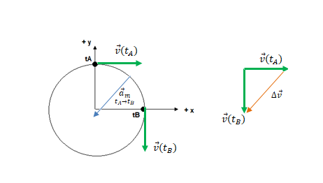

Física 1 turno mañana - 2° cuatrimestre 24-8-21

1° BONUS DE VIDEOS DE CLASE
TEMA 2

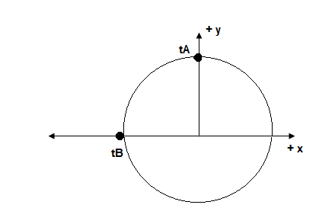
Un móvil describe una trayectoria semicircular de radio R= 1m, demorando 1s para ir desde el punto A al punto B. En todo el movimiento el módulo de la velocidad $\left|\vec{v}\right|$ es constante e igual a 1 m/s. Indical cual de las opciones es la correcta:

OPCIONES | $$\vec{r}(t_{A})$$ | $$\vec{r}(t_{B})$$ | $$∆\vec{r}$$  $$t_{A}→t_{B}$$ | $$\vec{V}m$$  $t_{A}→t_{B}$ | $$\vec{v}(t_{A})$$ | $$\vec{v}(t_{B})$$ | $$\vec{a}m$$  $$t_{A}→t_{B}$$
A | ( 0; 1) | (-1; 0 ) | (- 1; 1) | ( -1; 1) | ( -1; 0 ) | ( 0; -1) | ( 1; -1 )
B | ( 0; 1) | (-1; 0 ) | ( 1; -1) | ( -1; -1) | ( -1; 0 ) | ( 0; -1) | ( 1; -1 )
C | ( 0; 1) | (-1; 0 ) | (- 1; -1) | ( 1; 1) | ( -1; 0 ) | ( 0; -1) | ( 1; -1 )
D | ( 0; 1) | (-1; 0 ) | (- 1; -1) | ( -1; -1) | (1; 0 ) | ( 0; -1) | ( 1; 1 )
E | ( 0; 1) | (-1; 0 ) | (- 1; -1) | ( -1; -1) | ( -1; 0 ) | ( 0; -1) | ( -1; -1 )
F | ( 0; 1) | (-1; 0 ) | (- 1; -1) | ( -1; -1) | ( -1; 0 ) | ( 0; -1) | ( 1; -1 )
G | NINGUNA DE LA OPCIONES ES CORRECTA

Resolución

Vector posicion $\vec{r}(t)$ Es el vector que, aplicado en el origen del SR, apunta a la posición que ocupa la partícula (cuerpo u objeto) en un determinado instante de tiempo 𝑡.

Vector desplazamiento $∆\vec{r}$ es el vector que mide el cambio de posición que experimenta la partícula entre los instantes de tiempo 𝑡1 y 𝑡2. La forma matemática que asume $∆\vec{r}$ de acuerdo a su definición es $\underset{t_{1}→t_{2}}{∆\vec{r}} =\vec{r}(t_{2})-\vec{r}(t_{1})$

En la imagen se muestra la representacion de los vectores $\vec{r}(t_{A})$ , $\vec{r}(t_{B})$ y $\underset{t_{A}→t_{B}}{∆\vec{r}}$

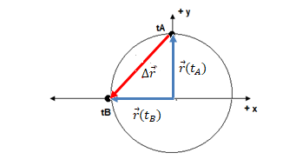

Dado que el movil describe una trayectoria semicircular de radio R= 1m, entonces:
$$\vec{r}\left(t_{A}\right)=\left( 0;1\right)$$

$$\vec{r}\left(t_{B}\right)=\left(-1;0\right)$$

$\underset{t_{A}→t_{B}}{∆\vec{r}} =\vec{r}\left(t_{B}\right)-\vec{r}\left(t_{A}\right)=\left(-1;0\right)-\left(0;1\right)=(-1; -1)$

Vector velocidad media $\vec{V}m$ en un intervalo de tiempo, es el vector que resulta del cociente entre el vector desplazamiento $∆\vec{r}$ y el intervalo de tiempo $∆t$ considerado, según la siguiente expresión matemática:
$$\underset{t→t+∆t}{{\vec{V}}_{m}}{=} \frac{∆\vec{r}{ }}{∆t}$$
Por lo tanto,
$$\underset{tA→tB}{{\vec{V}}_{m}}{=} \frac{\underset{t_{A}→t_{B}}{∆\vec{r}}{ }}{∆t}= \frac{(-1; -1){ }}{1}=(-1; -1){ }$$

Velocidad instantánea $\vec{v}(t)$: Como todo vector, $\vec{v}(t)$ tiene tres componentes que dan lugar a tres magnitudes que lo caracterizan: módulo, dirección y sentido
- Dirección: es la de la tangente geométrica en el punto a la trayectoria, como se representa en el gráfico.
- Sentido: el sentido del vector velocidad instantánea $\vec{v}(t)$ es el del movimiento de la partícula a lo largo de la trayectoria
- Módulo: El módulo surge de la expresión matemática $\left|\vec{v}(t)\right|= \lim_{∆t→0}{\frac{\left|∆\vec{r}\right|{ }}{∆t}}$ , el enunciado del problema indica que $\left|\vec{v}\right|=1m/s$ y es constante

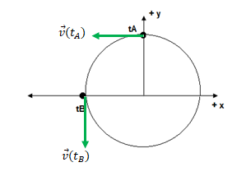

Por lo tanto:
$$\vec{v}\left(t_{A}\right)=(- 1;0)$$

$$\vec{v}\left(t_{B}\right)=( 0;-1)$$

Aceleración media ${\vec{a}}_{m}$: Se define al vector aceleración media ${\vec{a}}_{m}$ en un intervalo de tiempo $∆t$ como el vector que resulta de realizar el cociente entre el vector cambio de velocidad $∆\vec{v}$ y el intervalo $∆t$ considerado.
$$\underset{t_{A}→t_{B}}{{\vec{a}}_{m}}{=\frac{∆\vec{v}{ }}{∆t}= \frac{\vec{v}\left(t_{B}\right)-\vec{v}\left(t_{A}\right)}{∆t}}= \frac{\left( 0;-1\right)-(- 1;0)}{1}=( 1;-1)$$

${\vec{a}}_{m}$ es un vector que posee la dirección y el sentido de $∆\vec{v}$. Así, para representar ${\vec{a}}_{m}$ conviene realizar un gráfico auxiliar en el cual se pueda visualizar $∆\vec{v}$ que es quien da lugar a ${\vec{a}}_{m}$. La forma de representar al vector $∆\vec{v}$ es dibujando a los vectores velocidad que lo conforman con un origen en común. La figura muestra el gráfico auxiliar mencionado, en donde se han transportado las velocidades correspondientes a los instantes $t_{A}$ y $t_{B}$ a un origen en común a los efectos de poder obtener el vector $∆\vec{v}$. Este gráfico auxiliar, permite determinar la dirección y el sentido del vector cambio de velocidad $∆\vec{v}$ que da origen a la dirección y sentido del vector ${\vec{a}}_{m}$.

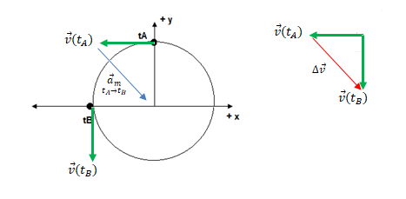

Física 1 turno mañana - 2° cuatrimestre 24-8-21

1° BONUS DE VIDEOS DE CLASE
TEMA 3

Un móvil describe una trayectoria semicircular de radio R= 1m, demorando 1s para ir desde el punto A al punto B. En todo el movimiento el módulo de la velocidad $\left|\vec{v}\right|$ es constante e igual a 1 m/s. Indical cual de las opciones es la correcta:
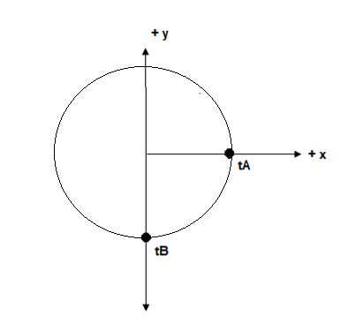

OPCIONES | $$\vec{r}(t_{A})$$ | $$\vec{r}(t_{B})$$ | $$∆\vec{r}$$  $$t_{A}→t_{B}$$ | $$\vec{V}m$$  $t_{A}→t_{B}$ | $$\vec{v}(t_{A})$$ | $$\vec{v}(t_{B})$$ | $$\vec{a}m$$  $$t_{A}→t_{B}$$
A | ( 1; 0 ) | ( 0; -1 ) | ( -1; -1 ) | ( -1; -1 ) | ( 0; -1 ) | ( -1; 0 ) | ( -1; 1 )
B | ( 1; 0 ) | ( 0; -1 ) | (- 1; 1) | ( -1; 1) | ( 0; -1 ) | ( 0; -1) | ( 1; -1 )
C | ( 1; 0 ) | ( 0; -1 ) | ( 1; -1) | ( -1; -1) | ( 0; -1 ) | ( 0; -1) | ( 1; -1 )
D | ( 1; 0 ) | ( 0; -1 ) | (- 1; -1) | ( 1; 1) | ( 0; -1 ) | ( 0; -1) | ( 1; -1 )
E | ( 1; 0 ) | ( 0; -1 ) | (- 1; -1) | ( -1; -1) | (1; 0 ) | ( 0; -1) | ( 1; 1 )
F | ( 1; 0 ) | ( 0; -1 ) | (- 1; -1) | ( -1; -1) | ( -1; 0 ) | ( 0; -1) | ( -1; 1 )
G | NINGUNA DE LAS OPCIONES ES CORRECTA

Resolución

Vector posicion $\vec{r}(t)$ Es el vector que, aplicado en el origen del SR, apunta a la posición que ocupa la partícula (cuerpo u objeto) en un determinado instante de tiempo 𝑡.

Vector desplazamiento $∆\vec{r}$ es el vector que mide el cambio de posición que experimenta la partícula entre los instantes de tiempo 𝑡1 y 𝑡2. La forma matemática que asume $∆\vec{r}$ de acuerdo a su definición es $\underset{t_{1}→t_{2}}{∆\vec{r}} =\vec{r}(t_{2})-\vec{r}(t_{1})$

En la imagen se muestra la representacion de los vectores $\vec{r}(t_{A})$ , $\vec{r}(t_{B})$ y $\underset{t_{A}→t_{B}}{∆\vec{r}}$

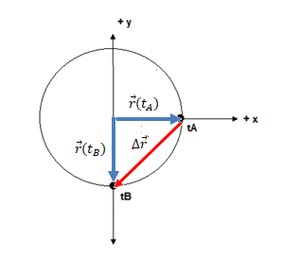

Dado que el móvil describe una trayectoria semicircular de radio R= 1m, entonces:
$$\vec{r}\left(t_{A}\right)=\left( 1;0\right)$$

$$\vec{r}\left(t_{B}\right)=\left( 0;-1\right)$$

$\underset{t_{A}→t_{B}}{∆\vec{r}} =\vec{r}\left(t_{B}\right)-\vec{r}\left(t_{A}\right)=\left(0;-1\right)-\left(1;0\right)=(-1; -1)$

Vector velocidad media $\vec{V}m$ en un intervalo de tiempo, es el vector que resulta del cociente entre el vector desplazamiento $∆\vec{r}$ y el intervalo de tiempo $∆t$ considerado, según la siguiente expresión matemática:
$$\underset{t→t+∆t}{{\vec{V}}_{m}}{=} \frac{∆\vec{r}{ }}{∆t}$$
Por lo tanto, para el problema a resolver:
$$\underset{tA→tB}{{\vec{V}}_{m}}{=} \frac{\underset{t_{A}→t_{B}}{∆\vec{r}}{ }}{∆t}= \frac{(-1; -1){ }}{1}=(-1; -1){ }$$

Velocidad instantánea $\vec{v}(t)$: Como todo vector, $\vec{v}(t)$ tiene tres componentes que dan lugar a tres magnitudes que lo caracterizan: módulo, dirección y sentido
- Dirección: es la de la tangente geométrica en el punto a la trayectoria, como se representa en el gráfico.
- Sentido: el sentido del vector velocidad instantánea $\vec{v}(t)$ es el del movimiento de la partícula a lo largo de la trayectoria
- Módulo: El módulo surge de la expresión matemática $\left|\vec{v}(t)\right|= \lim_{∆t→0}{\frac{\left|∆\vec{r}\right|{ }}{∆t}}$ , el enunciado del problema indica que $\left|\vec{v}\right|=1m/s$ y es constante

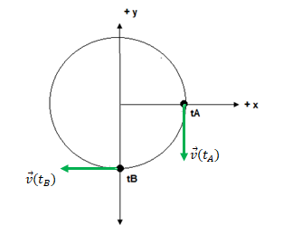

Por lo tanto:
$$\vec{v}\left(t_{A}\right)=( 0;-1)$$

$$\vec{v}\left(t_{B}\right)=( -1;0)$$

Aceleración media ${\vec{a}}_{m}$: Se define al vector aceleración media ${\vec{a}}_{m}$ en un intervalo de tiempo $∆t$ como el vector que resulta de realizar el cociente entre el vector cambio de velocidad $∆\vec{v}$ y el intervalo $∆t$ considerado.
$$\underset{t_{A}→t_{B}}{{\vec{a}}_{m}}{=\frac{∆\vec{v}{ }}{∆t}= \frac{\vec{v}\left(t_{B}\right)-\vec{v}\left(t_{A}\right)}{∆t}}= \frac{\left(-1;0\right)-( 0;-1)}{1}=( -1;1)$$

${\vec{a}}_{m}$ es un vector que posee la dirección y el sentido de $∆\vec{v}$. Así, para representar ${\vec{a}}_{m}$ conviene realizar un gráfico auxiliar en el cual se pueda visualizar $∆\vec{v}$ que es quien da lugar a ${\vec{a}}_{m}$. La forma de representar al vector $∆\vec{v}$ es dibujando a los vectores velocidad que lo conforman con un origen en común. La figura muestra el gráfico auxiliar mencionado, en donde se han transportado las velocidades correspondientes a los instantes $t_{A}$ y $t_{B}$ a un origen en común a los efectos de poder obtener el vector $∆\vec{v}$. Este gráfico auxiliar, permite determinar la dirección y el sentido del vector cambio de velocidad $∆\vec{v}$ que da origen a la dirección y sentido del vector ${\vec{a}}_{m}$.

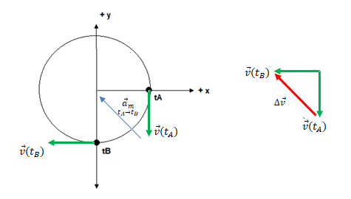

Física 1 turno mañana - 2° cuatrimestre 24-8-21

1° BONUS DE VIDEOS DE CLASE
TEMA 4

Un movil describe una trayectoria semicircular de radio R= 1m, demorando 1s para ir desde el punto A al punto B. En todo el movimiento el módulo de la velocidad $\left|\vec{v}\right|$ es constante e igual a 1 m/s. Indical cual de las opciones es la correcta:
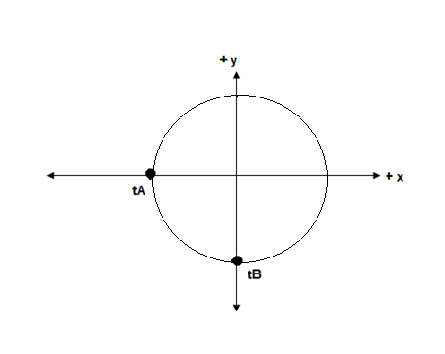

OPCIONES | $$\vec{r}(t_{A})$$ | $$\vec{r}(t_{B})$$ | $$∆\vec{r}$$  $$t_{A}→t_{B}$$ | $$\vec{V}m$$  $t_{A}→t_{B}$ | $$\vec{v}(t_{A})$$ | $$\vec{v}(t_{B})$$ | $$\vec{a}m$$  $$t_{A}→t_{B}$$
A | (-1; 0) | (0; -1) | ( 1; -1) | ( 1; -1) | ( 0; -1 ) | ( 1; 0) | ( 1; 1 )
B | (-1; 0) | (0; -1) | (- 1; 1) | ( -1; 1) | ( -1; 0 ) | ( 0; -1) | ( 1; -1 )
C | (-1; 0) | (0; -1) | ( 1; -1) | ( -1; -1) | ( -1; 0 ) | ( 0; -1) | ( 1; -1 )
D | (-1; 0) | (0; -1) | (- 1; -1) | ( 1; 1) | ( -1; 0 ) | ( 0; -1) | ( 1; -1 )
E | (-1; 0) | (0; -1) | (- 1; -1) | ( -1; -1) | (1; 0 ) | ( 0; -1) | ( 1; 1 )
F | (-1; 0) | (0; -1) | (- 1; -1) | ( -1; -1) | ( -1; 0 ) | ( 0; -1) | ( 1; 1 )
G | NINGUNA DE LAS OPCIONES ES CORRECTA

Resolución

Vector posicion $\vec{r}(t)$ Es el vector que, aplicado en el origen del SR, apunta a la posición que ocupa la partícula (cuerpo u objeto) en un determinado instante de tiempo 𝑡.

Vector desplazamiento $∆\vec{r}$ es el vector que mide el cambio de posición que experimenta la partícula entre los instantes de tiempo 𝑡1 y 𝑡2. La forma matemática que asume $∆\vec{r}$ de acuerdo a su definición es $\underset{t_{1}→t_{2}}{∆\vec{r}} =\vec{r}(t_{2})-\vec{r}(t_{1})$

En la imagen se muestra la representacion de los vectores $\vec{r}(t_{A})$ , $\vec{r}(t_{B})$ y $\underset{t_{A}→t_{B}}{∆\vec{r}}$

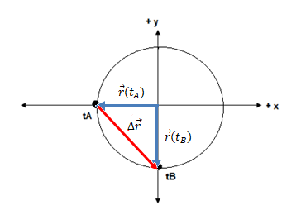

Dado que el móvil describe una trayectoria semicircular de radio R= 1m, entonces:
$$\vec{r}\left(t_{A}\right)=\left(-1;0\right)$$

$$\vec{r}\left(t_{B}\right)=\left(0;-1\right)$$

$\underset{t_{A}→t_{B}}{∆\vec{r}} =\vec{r}\left(t_{B}\right)-\vec{r}\left(t_{A}\right)=\left(0;-1\right)-\left(-1;0\right)=(1; -1)$

Vector velocidad media $\vec{V}m$ en un intervalo de tiempo, es el vector que resulta del cociente entre el vector desplazamiento $∆\vec{r}$ y el intervalo de tiempo $∆t$ considerado, según la siguiente expresión matemática:
$$\underset{t→t+∆t}{{\vec{V}}_{m}}{=} \frac{∆\vec{r}{ }}{∆t}$$
Por lo tanto, para el problema a resolver:
$$\underset{tA→tB}{{\vec{V}}_{m}}{=} \frac{\underset{t_{A}→t_{B}}{∆\vec{r}}{ }}{∆t}= \frac{(1; -1){ }}{1}=(1; -1){ }$$

Velocidad instantánea $\vec{v}(t)$: Como todo vector, $\vec{v}(t)$ tiene tres componentes que dan lugar a tres magnitudes que lo caracterizan: módulo, dirección y sentido
- Dirección: es la de la tangente geométrica en el punto a la trayectoria, como se representa en el gráfico.
- Sentido: el sentido del vector velocidad instantánea $\vec{v}(t)$ es el del movimiento de la partícula a lo largo de la trayectoria
- Módulo: El módulo surge de la expresión matemática $\left|\vec{v}(t)\right|= \lim_{∆t→0}{\frac{\left|∆\vec{r}\right|{ }}{∆t}}$ , el enunciado del problema indica que $\left|\vec{v}\right|=1m/s$ y es constante

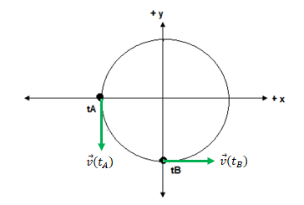

Por lo tanto:
$$\vec{v}\left(t_{A}\right)=( 0;-1)$$

$$\vec{v}\left(t_{B}\right)=( 1;0)$$

Aceleración media ${\vec{a}}_{m}$: Se define al vector aceleración media ${\vec{a}}_{m}$ en un intervalo de tiempo $∆t$ como el vector que resulta de realizar el cociente entre el vector cambio de velocidad $∆\vec{v}$ y el intervalo $∆t$ considerado.
$$\underset{t_{A}→t_{B}}{{\vec{a}}_{m}}{=\frac{∆\vec{v}{ }}{∆t}= \frac{\vec{v}\left(t_{B}\right)-\vec{v}\left(t_{A}\right)}{∆t}}= \frac{\left(1;0\right)-( 0;-1)}{1}=( 1;1)$$

${\vec{a}}_{m}$ es un vector que posee la dirección y el sentido de $∆\vec{v}$. Así, para representar ${\vec{a}}_{m}$ conviene realizar un gráfico auxiliar en el cual se pueda visualizar $∆\vec{v}$ que es quien da lugar a ${\vec{a}}_{m}$. La forma de representar al vector $∆\vec{v}$ es dibujando a los vectores velocidad que lo conforman con un origen en común. La figura muestra el gráfico auxiliar mencionado, en donde se han transportado las velocidades correspondientes a los instantes $t_{A}$ y $t_{B}$ a un origen en común a los efectos de poder obtener el vector $∆\vec{v}$. Este gráfico auxiliar, permite determinar la dirección y el sentido del vector cambio de velocidad $∆\vec{v}$ que da origen a la dirección y sentido del vector ${\vec{a}}_{m}$.

